Lunes 03 de Octubre de 2005
de 9:30 a 15.00 horas, C.I.N.U

Ciudad Autónoma de Buenos Aires - Argentina

“LA CIUDAD Y EL HABITAT SOCIAL”
-Villas, Asentamientos, Casas Tomadas, Inquilinatos, Conventillos, Pensiones-

Apertura: Lic. María Costa Pinto Directora CINU
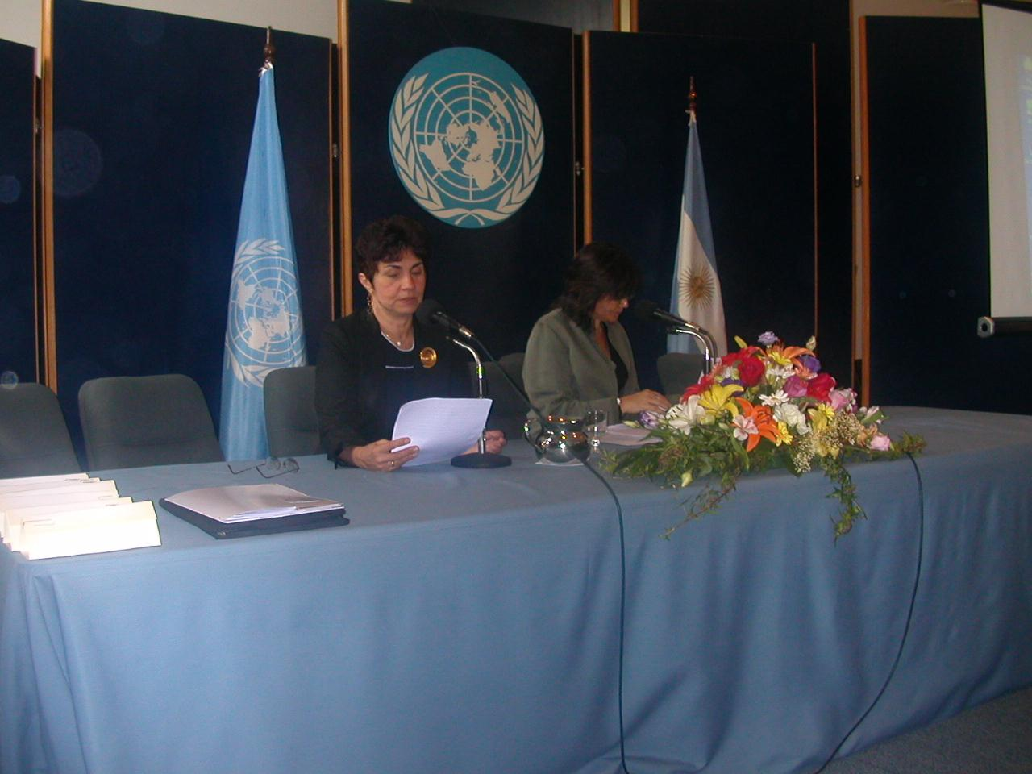
El lunes 03 de Octubre de 2005 de 9:30 a 15.00 hs. en el Centro de Información de Naciones Unidas C.I.N.U. en la Ciudad Autónoma de Buenos Aires, República Argentina El Ceibo T.B.-Trabajo Barrial, organizó la Jornada de Trabajo “La Ciudad y el Hábitat Social” con el apoyo de organizaciones de la sociedad civil, la legislatura de la ciudad, del gobierno local y nacional.

TERMINAR CON LA POBREZA ES POSIBLE

En los años noventa, la Republica Argentina, en el contexto de la reestructuración económica mundial, la implementación de políticas económicas neoliberales, el ajuste y el proceso de privatizaciones, y la primacía de la conceptualización de la vivienda como mercancía, motivó entre otros problemas, que desapareciera un mecanismo centenario de financiamiento de la vivienda de los sectores medios como el Banco Hipotecario Nacional. Esto originó, junto con la caída socioeconómica de estos grupos, que esa franja de población, entonces desatendida en sus problemas habitacionales, se convirtiera en sujeto de las políticas habitacionales, engrosando el universo de destinatarios de las mismas y reorientando parte de los escasos recursos disponibles. Actualmente, los decisores públicos han vuelto a cambiar los lineamientos políticos en la materia, entendiendo que debe priorizarse el problema habitacional de la población con dificultades en su desarrollo económico, no obstante, no se han generado mecanismos eficaces para atender la situación de los sectores medios en materia de Vivienda, el Banco Hipotecario Nacional está seriamente cuestionado y al borde de la quiebra, y los esfuerzos conjuntos del Estado con las organizaciones no gubernamentales y ciudadanos en situación habitacional deficitaria y subestándar no han sido suficientes ni en términos cuantitativos ni cualitativos para paliar o mitigar significativamente el problema habitacional, ni para cumplir tan siquiera parcialmente un tercio de las metas del milenio acordadas en el ámbito de Naciones Unidas para el año 2015 (período 2000-2005).

Los objetivos de la jornada fueron:

* Estimular la generación de políticas sociales, habitacionales y urbanísticas integradas
* Difundir y reflexionar sobre estrategias a mediano y largo plazo para reducir el déficit habitacional.
* Fortalecer espacios participativos que ayuden a superar la marginalidad habitacional.
* Contribuir a la construcción de viviendas dignas y adecuadas a la población.
* Crear un ámbito de intercambio para la planificación de acciones, para la elaboración de una Ley Marco de vivienda a nivel nacional.
* Pensar acciones y convocatorias para el año 2006

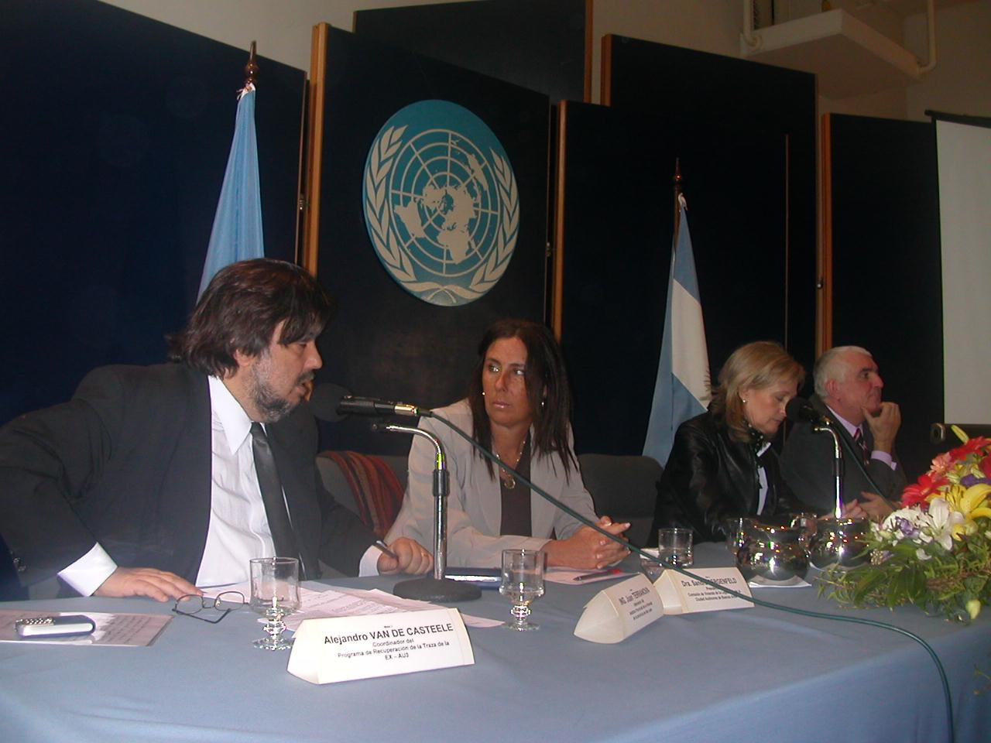
Asimismo, se buscará a través de los trabajos expuestos, incorporar nuevas formas de organización para reducir el déficit habitacional en nuestro país, la Relación de las Organizaciones Sociales y el Estado en los procesos de gestión de la vivienda, como también el “Derecho a la Vivienda” como un derecho fundamental del ser humano y las bases solidarias y cooperativas; la articulación público-privado-ONGs-Organismos Internacionales, y promover la ejecución de programas ágiles donde las familias encuentren una respuesta, en corto tiempo, a la vivienda digna.

En la jornada participarán representantes de organismos internacionales, funcionarios del gobierno local, nacional, organizaciones no gubernamentales de la ciudad y del interior, de la legislatura local, representante de la comisión de vivienda de diputados nacionales, como así también representantes de distintas provincias y municipios del país.

Comunicado de Prensa
EL CEIBO 01.10.05
15 5162 5774

Se rindió un homenaje al “Padre Pichi” por su importante trayectoria por el Hábitat Social.
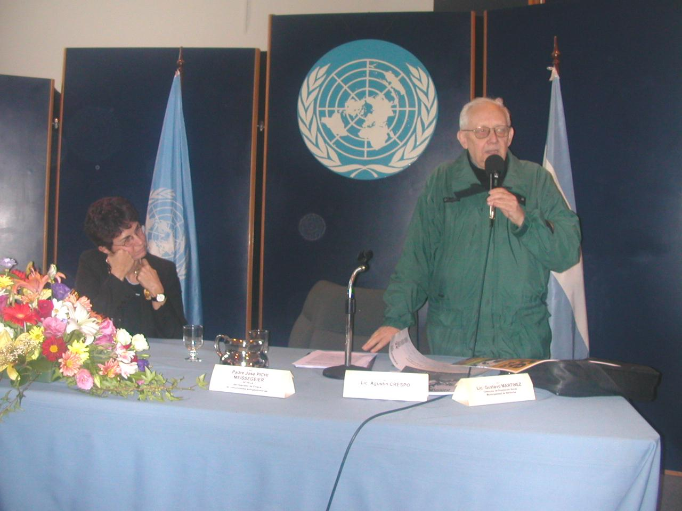

Fotos: gentileza El Ceibo

